**Qualitat von Softwarearchitektur**

= Mass, in dem die Architektur eines Softwaresystems die Anforderungen und Erwartungen der Stakeholder erfullt und gleichzeitig die langfristige Wartbarkeit, Erweitbarkeit, Performance und andere relevante Qualitatsattribute gewahrleistet.

Unterschiedliche Stakelholder haben unterschiedliche Prioritaten hinsichtlich Qualitat

**Qualitatsmerkmale**

* Funktionale Eignung
  + Vollstandigkeit
  + Korrektheit
  + Angemessenheit
* Leistungseffizienz
  + Zeitverhalten
  + Ressourcenauslastung
  + Kapazitat
* Kompatibilitat
  + Koexistenz
  + Inteoperabilitat
* Interaktionsfahigkeiten
  + Ekennbarkeit der Eignung
  + Erlernbarkeit
  + Bedienbarkeit
  + Schutz des Nutzers voe Fehleingaben
  + Benutzerengagement
  + Inklusivitat
  + Benutzerassistenz
  + Selbstbeschreibungsfahigkeiten
* Zuverlessigkeit
  + Reife
  + Verfugbarkeit
  + Fehlertoleranz
  + Wiederherstellbarkeit
* Sicherheit (Security)
  + Vertraulichkeit
  + Integritat
  + Nachweisbarkeit
  + Verantwortlichkeit
  + Autentizitat
  + Resistenz
* Wartbarkeit
  + Modularitat
  + Wiederverwendbarkeit
  + Analysierbarkeit
  + Modifizierbarkeit
  + Testbarkeit
* Flexibilitat
  + Anpassbarkeit
  + Skalierbarkeit
  + Installierbarkeit
  + Austauschbarkeit
* Sicherheit (Safety)
  + Betriebsbeschrankung
  + Risikoidentifikation
  + Ausfallsicherheit
  + Gefahrensicherheit
  + Sichere Einbindung

**Qualitatsziel =** Eine abstrakte Anforderung an ein Qualitatsmerkmal eines Softwareprodukts

**Qualitatsforderung =**  Eine konkrete und messbare Anforderung an ein bestimmtes Produktmerkmal, die sich auf ein Qualitatsmerkmal eins Softwareprodukts auswirks

**Das GQM Modell =**  Frame zur Messung und Verbesserung der Softwarequalitat durch strukturierte Zielsetzung, Frageformulierung, Metrikdefinitionen

Ziele -> Fragestellung klarer Qualitatsziele fur das Softwareprojekt

Fragen -> Basierend auf den Zielen: Formulierung von Fragen, die helfen sollen, den Fortschritt bei der Erreichung der Ziele zu bewerten

Metriken -> Basierend auf den Fragen: Auswahl geeigneter Metriken, um den Fortschritt zu messen und die Antworten auf die Fragen zu quantifizieren

**Analytische Qualitatssicherung**

Ziel : Identifikation potenzieller Fehlrer oder Schwachstellen sowie Bewertung der Qualitat

Massnahmen : Code Reviews, Architekturbewertungen (z.B. ATAM oder SAAM), Statische Code-Analyse, Formalle Verifikation, Modellbasierte Analyse, Prototyping und Simulation, Metriken und Kennzahlen, Security Audits und Penetration Testing

**Konstruktive Qualitatssicherung**

Ziel: Gewahrleisten der geforderten Qualitat bereits wahrend der Entwicklung; Konzentration auf preventive Ansatze

Massnahmen: Modularisierung und Kapselung, Architekturmuster unde Design Patterns, Coding Standards und Best Practices, Automatisierte Tests, Continuous Integration und Continuous Deployment, Regelmassige Refactorings, Dokumentation, Regelmassige Arhitekturbewertungen und -prufungen, Prototyping, Design-by-Contract

**Quantitative Architekturbewertung**

Merkmale:

* Messbarkeit
* Objektivitat
* Vorhersagbarkeit

Zyklomatische Komplexitat -> gibt die maximale Anzahl linear unabhangiger Zyklen auf dem Kontrollflussgraphen an

V(G) = e – n + 2p

e = Anzahl der Kanten

n = Anzahl der Knoten

p = Anzahlt der Zusammenhangskomponenten

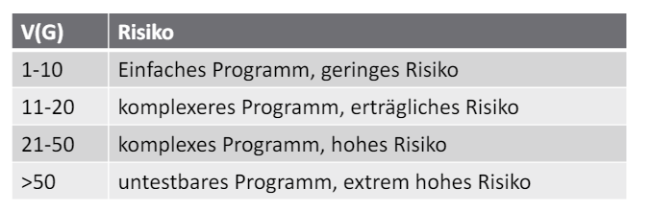

**Qualitative Architekturbewertung**

Merkmale:

* Subjektivitat
* Komplexitat
* Erfahrung und Expertise notwendig
* Explorative Vorgehen

**ATAM – Architecture Tradeoff Analysis Method**

Strukturierte, Szenario-basierte Architekturbewertung

Fuhrende Methode im Bereich der Architekturbewertung

Der Zweck des ATAM besteht darin, die Folgen von Architekturentscheidungen im Hinblick auf die Anforderungen and Qualitatsmerkmale zu bewerten

Annahmen: Nicht alle Qualitatsziele lassen sich gleichermassen erfullen, daher mussen Kompromise bei der Architekturentscheidungen gefunden warden

Grundsetzliches Vorgehen: Aktuelle Architektur unde Geschaftsziele verstehen, darauf basierend die Architektur bewerten

ATAM zeigt auf, wie gut die Architektur Qualitatszielle erfullt, welche Qualitatsziele sich entgegenstehen und wie die Zusammenhange zwischen Geschafts-Zielen und Softwarearchitektur sind

An der Methode sollten alle wesentlichen Stakefolder beteiligt warden: Projektleiter, Architekten, Entwickler, Kundenvertreter usw.

ATAM wird in folgenden Situationen eingesetzt:

* Entwicklung neuer Software
* Architekturanderungen
* Verbesserung und Optimierung von Qualitatseigenschaften
* Evaluierung von Architekturalternativen
* Ruckblick und Lessons Learned

**9 Phasen:**

1. ATAM prasentieren
2. Softwareproduktziele (Geschaftsziele) prasentieren
3. Zu untersuchende Architektur prasentieren
4. Architekturansatze identifizieren
5. Relevante Qualitatsattribute identifizieren
6. Architektur unterscuhen
7. Modifikationen und tiefere Analyse
8. Architektur untersuchen
9. Ergebnisse prasentieren

Phasen 1-3: Prasentationen

1. ATAM erklaren
2. Softwareproduktziele prasentieren
3. Zu untersuchende Architektur prasentieren

Phasen 4-5: Architekturansatze & Qualitatsattribute identifizieren

1. Architekturansatze identifizieren
2. Relevante Qualitatsattribute identifizieren

Phase 6 – Architektur untersuchen

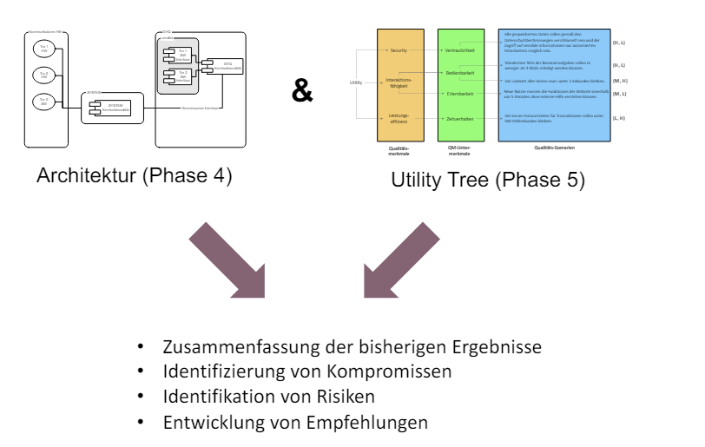

Phasen 7 – 9: Verfeinerung und Ergebnisse prasentieren

1. Modifikationen und tiefere Analyse
2. Architektur untersuchen
3. Ergebnisse prasentieren